- Match.

Το κόκκινο μολύβι | 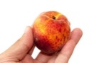
Τα πράσινα αχλάδια | 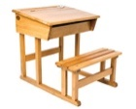
Οι λευκές κιμωλίες
Το πορτοκαλί ροδάκινο | 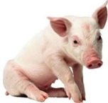
Τα πορτοκαλί πορτοκάλια | 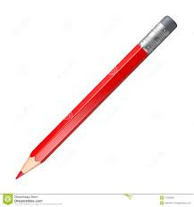
Τα καφέ θρανία | 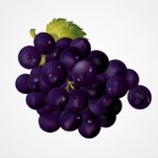
Ο μαύρος σκύλος | 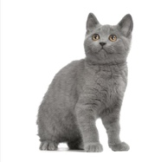
Το ροζ γουρούνι
Τα κίτρινα λιοντάρια | 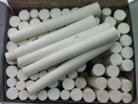
Τα μωβ σταφύλια | 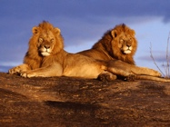
Η γκρι γάτα
Το μπλε στυλό | 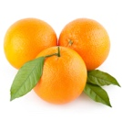
Ο πράσινος βάτραχος | 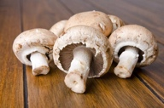
Τα ανοιχτά καφέ μανιτάρια | 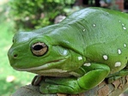
Τα κόκκινα τετράδια | 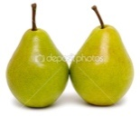

- Τι ώρα είναι;

Η ώρα είναι οχτώ.
Η ώρα είναι τρεις και μισή.
Η ώρα είναι πέντε και δεκαπέντε
Η ώρα είναι εφτά και σαράντα πέντε.
Η ώρα είναι οχτώ και είκοσι.
Η ώρα είναι δύο και τριάντα.
Η ώρα είναι έξι και δέκα.
Η ώρα είναι εννέα και πενήντα.

- Unjumble the seasons.

νςαχμεωι ___________________

λοαικκαιρ ___________________

οωνθφινπρο _________________

ξαιονη ____________________

- What season is it in Australia during the following months?

Στην Αυστραλία τον Δεκέμβριο είναι __________________.

Στην Αυστραλία τον Μάρτιο είναι ___________________.

Στην Αυστραλία τον Ιούνιο είναι __________________.

Στην Αυστραλία το Σεπτέμβριο είναι _________________.

- Match the weather conditions with the appropriate month.

Κάνει ζέστη Ιανουάριος

Φυσάει

Έχει συννεφιά Απρίλιος

Κάνει κρύο Ιούλιος

Χιονίζει

Έχει ομίχλη Οκτώβριος
- The seasons in Greece are the opposite of the ones in Australia.
- That means that when there is winter in Australia, in Greece there is summer.
- When there is autumn in Australia, in Greece there is spring
- When there is spring in Australia, there is autumn in Greece
- When there is summer in Australia, there is winter in Greece.

- Fill in the months.
Στην Ελλάδα είναι χειμώνας το __________, _____________ και __________.

Στην Ελλάδα είναι άνοιξη το __________, _____________ και ____________.

Στην Ελλάδα είναι καλοκαίρι τον _________, ____________ και ____________.

Στην Ελλάδα είναι φθινόπωρο το ____________, ______________ και ______________.

- What are the weather conditions in different seasons in Greece?
Τι καιρό το καλοκαίρι;

Τι καιρό κάνει το φθινόπωρο;

Τι καιρό κάνει το χειμώνα;

Τι καιρό κάνει την άνοιξη;
- Answer the following questions in full Greek sentences by referring to the passage.

Ο παππούς και η γιαγιά μου έχουν δύο παιδιά. Τους λένε Αντώνη και Γιάννη. Οι γονείς του Αντώνη και του Γιάννη είναι ο Νίκος και η Κατίνα. Ο Αντώνης είναι ο Άντρας της Νίκης. Έχουνε δύο παιδιά και τους λένε Νίκο και Μαρία. Είναι τα ξαδέλφια μου. Η Ελένη είναι η γυναίκα του Γιάννη. Έχουνε ένα γιο και μια κόρη. Εμένα με λένε Αλέκο και έχω μια αδελφή που τη λένε Ειρήνη. Είμαστε η οικογένεια Παπαδοπούλου.

Ποιος είναι ο πατέρας;

Ποιος είναι ο παππούς;

Ποιος είναι ο ξάδελφος;

Ποια είναι η θεία;

Ποια είναι η μητέρα;

Ποια είναι η γιαγιά;

- Describe Woody (face, body, clothing)

- Complete the drawing of the room after reading the descripion.

Το δωμάτιο έχει πολλά έπιπλα. Δεξιά είναι η πόρτα και αριστερά είναι το παράθυρο. Στη μέση είναι ένα τραπέζι με έξι καρέκλες. Πάνω από το τραπέζι είναι πολλά βιβλία. Ο Γιώργος κάθεται στο τραπέζι και στη γωνία δεξιά είναι η πολυθρόνα. Πάνω από τον καναπέ είναι μία εικόνα. Είναι ο Γιώργος στην εικόνα.

- Imagine you are at a restaurant with friends and you are talking to the waiter ordering food. Write a small dialogue of at least 25 words.

